Конспект урока ИЗО по блоку: «Великие темы жизни»

- Слайд:1
Урок изобразительного искусства в 7 классе
(рабочая программа на основе программы Б.М. Неменского).
Авторы – составители:
Фролова Л.Г., учитель ИЗО, МБУО СОШ № 20 п. Сулук.

Тема четверти: «Великие темы жизни»
Цель:
воспитание эмоционально-отзывчивой личности на основе ознакомления великих произведений искусств.

Тема урока: Библейские темы в изобразительном искусстве.

Стержневая основа урока:
осознание содержательной сути библейских сюжетов в изобразительном искусстве как основы формирования духовных ценностей.
Тип урока: комбинированный.

Оформление доски:
Словарные слова:  Библия - важнейшая сокровищница духовного и культурного наследия. В ней воплощены идеалы добра, справедливости, самоотверженного служения человечеству, вера в ценность человеческой личности.  Нимб – символ святости.  Евангелие – откровение.  Религиозная живопись – мозаика, фреска, икона – пришла на Русь из Византии вместе с принятием христианства.  Фреска – изображение на стене.  Икона – «образ».  Общечеловеческие - нравственные ценности, такие как: Добро, Зло, Любовь, сострадание, Жертвенность.  Воздушная перспектива - изменение цвета, очертания и степени освещенности предметов, возникающие по мере удаления натуры от глаз наблюдателя, в следствии увеличения световоздушной прослойки между наблюдателем и предметом. Волхвы - маги, волшебники, чародеи и провидцы, постигшие самые сокровенные тайны мироздания, владеющие тайной Сотворения вселенной и тайной Времени, тайной Философского камня, Панацеей, тайной долголетия и бессмертия, обладающие могуществом. | Тема урока: «Библейские темы в изобразительном искусстве».  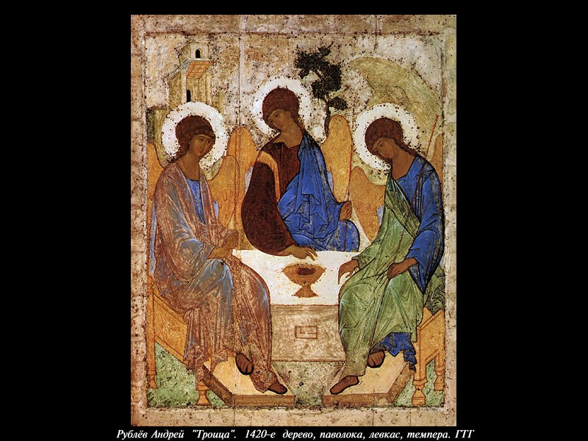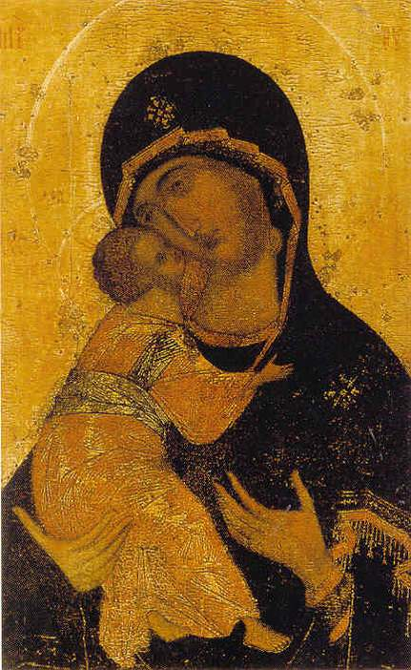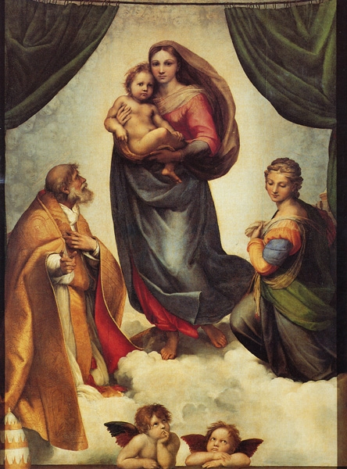  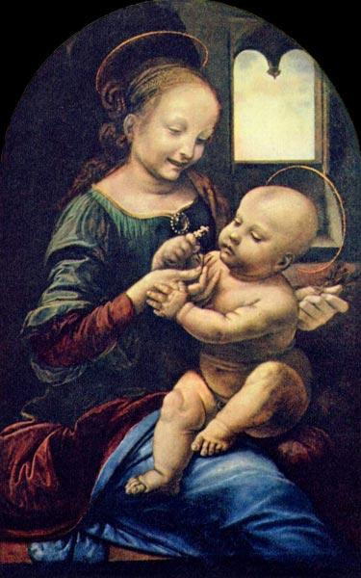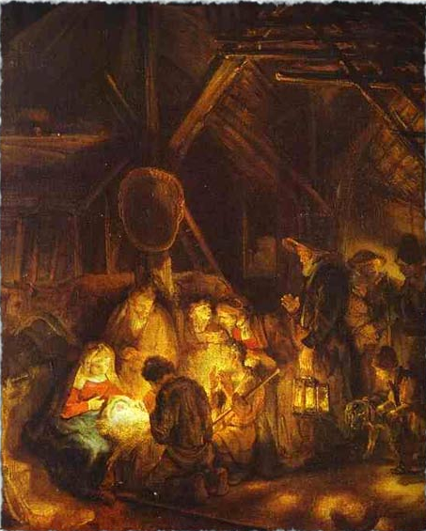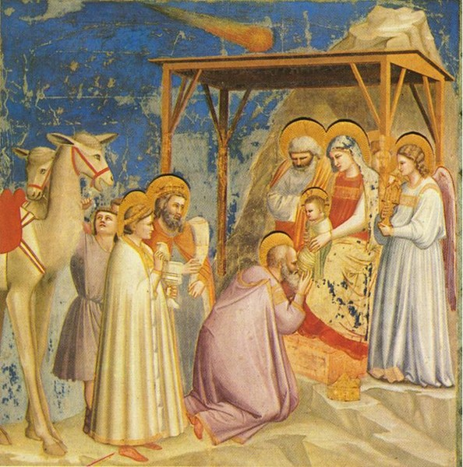  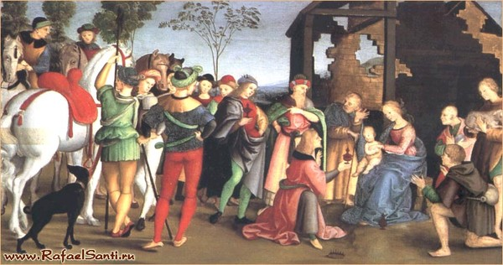  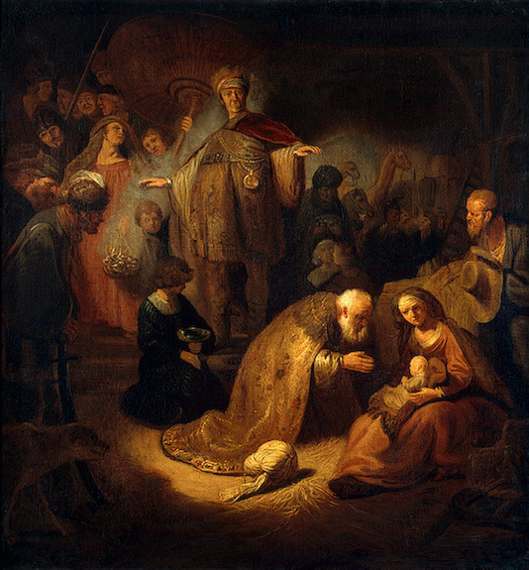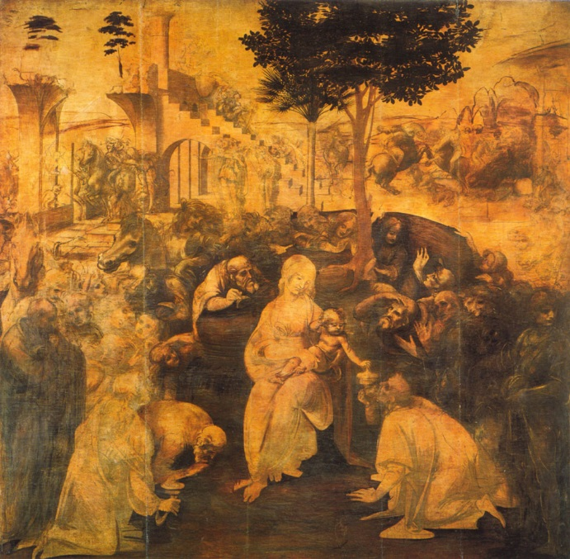  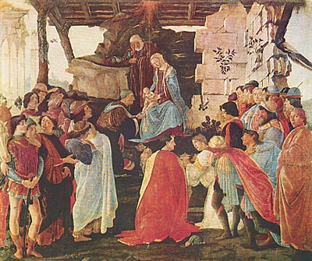 | Показательные рисунки  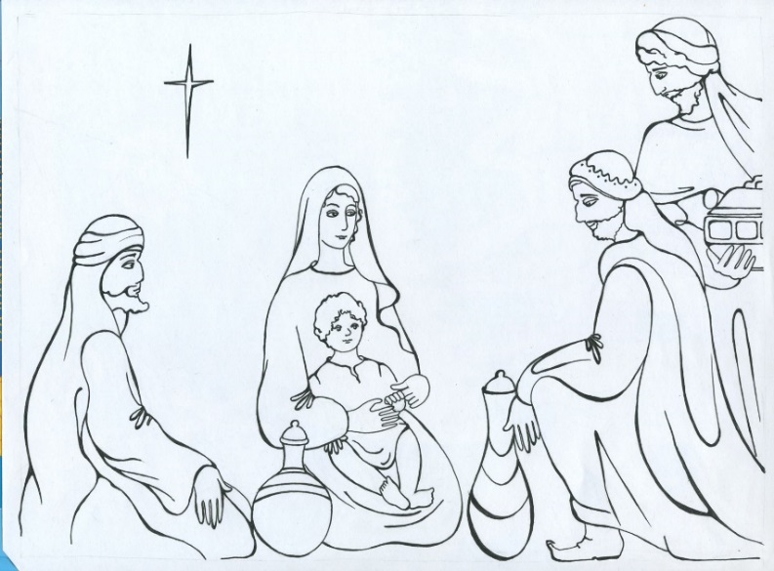  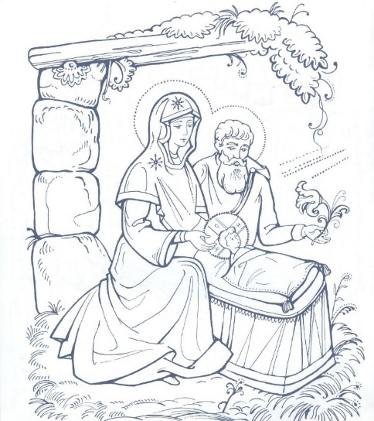  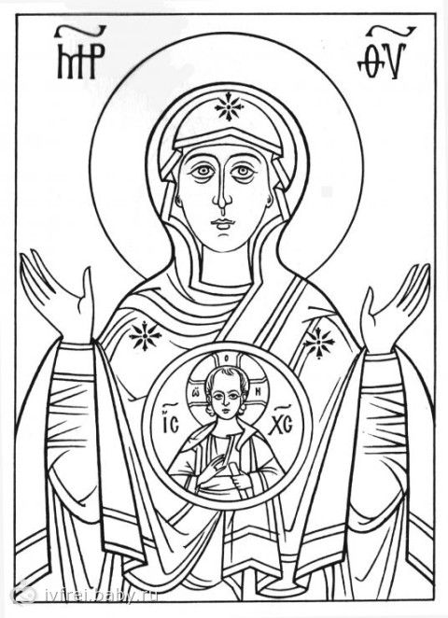  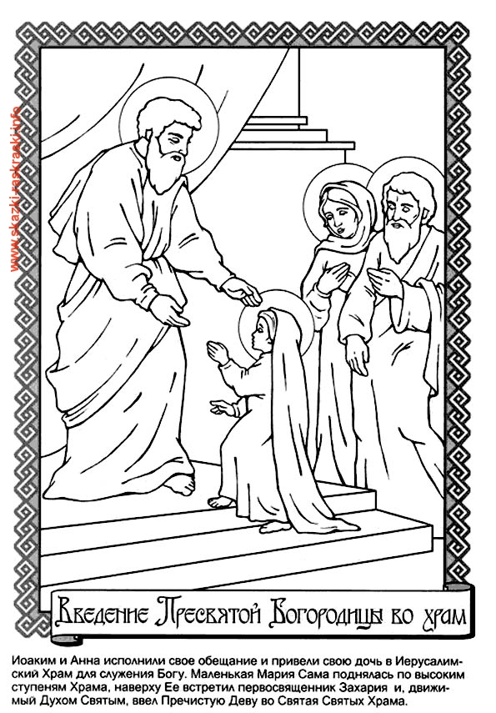
Обратные стороны доски
Задание на самостоятельную работу:
- на тетрадном листке выполнить эскиз;
- перенести эскиз на лист;
- уточнить композицию.

Домашнее задание:
- подготовить и принести краски и кисти для выполнения рисунка в цвете;
- на выбор – подготовить реферат об иконе или картине на библейскую тему

- Слайд:2
- Слайд:2
Цель урока: познание содержательной сути библейских сюжетов в изобразительном искусстве как стержневой основы формирования духовных ценностей.
Задачи урока:
- Метапредметные
формирование способностей анализировать библейские сюжеты сквозь призму восприятия современной истории.
- Личностные
воспитание способностей ориентироваться в своей жизнедеятельности на высшие ценности, заложенные в библейских сюжетах.

- Слайд:3
Задачи по содержанию | Результаты по содержанию
- Познание смысловых понятий, концептуальных идей заложенных в библейских сюжетах и отраженных в произведениях изобразительного искусства художников: Андрея Рублёва, Рафаэля, Леонардо да Винчи, Рубенса, Джотто, Боттичели и т.д. | - Знать смыслы, концептуальные идеи, заложенные в библейских сюжетах
Задачи по способу действия  - - овладение  - умениями читать заложенную идею  в художественном произведении сообразную замыслу художника;  - умениями создавать эскиз композиции на библейские сюжеты выразительными средствами;  - навыками анализа и самоанализа эскиза композиции (в соответствии с представленными критериями) | Результат по способу действия  - уметь  - читать заложенную идею в художественном произведении сообразную замыслу художника;  - создавать эскиз композиции на библейские сюжеты выразительными средствами;  - анализировать и проводить самоанализ выполненного эскиза композиции (в соответствии с представленными критериями)

- Слайд:4
Методы работы на уроке:
- метод целостности - (направленный на вычленение обобщающих уроков, задача которых не просто повторение, а создание целостности, единства изучавшейся в четверти).
- метод единства восприятия и созидания - (просмотр, прослушивания, практическая деятельность).

Слайд:5
Зрительный ряд:
авторская презентация «Библейские темы в изобразительном искусстве» содержащим иллюстрации великих художников, короткометражный фильм «Пресвятая Богородице, спаси нас», детские рисунки, книги (на каждую парту): « Основы композиции».

Музыкальный ряд: «Пресвятая Богородице, спаси нас»
Оборудование урока: интерактивная доска, мультимедийный проектор, карандаши, бумага, акварель, гуашь, кисти.
Слайд:6
ДРАМОТУРГИЯ
/Структурообразующие элементы урока/
- Завязка (актуализация знаний, выход на проблему урока) - 8 мин.
- Кульминация (выход на тему урока) - 10 мин.
- Развязка (выполнение самостоятельной работы) - 20 мин.
- Эпилог (подведение итогов урока) - 5 мин.
- Последствие (объяснения домашнего задания) - 2 мин.
Слайд:7
Критерии оценки деятельности учащихся на уроке:

- Готовность ученика к сотрудничеству с учителем.
- Отношение к учебно-творческой деятельности.
- Мастерство (с помощью ознакомления с картинами художников), создавать сюжет на библейскую тему.
- Индивидуально-общественная значимость результатов и продукта изобразительной деятельности (умение анализировать работы и давать им оценки).

ЗАВЯЗКА
Задача – выход на проблему урока. Осуществляется путём создания ситуации эмоционального состояния. Для придания эмоционального настроя к уроку, звучит музыка «Пресвятая Богородице, спаси нас». После захода детей в класс убавляется громкость её звучания.

Затем в форме диалога проводится беседа, направленная на активизацию познавательной деятельности детей, делается акцент на имеющийся субъективный опыт обучающихся.

Слайд:8
Учитель: Ребята! Многие века библия привлекает внимание человечества. Великие художники мира, поэты, писатели, режиссеры и сегодня продолжают черпать из неё сюжеты для своих творений.
На сегодняшнем уроке мы будем говорить о библейских темах в живописи, и вам надо будет изобразить наиболее интересный сюжет из библии.
Но вначале мы познакомимся с творчеством знаменитых живописцев и мы как бы отправимся в виртуальную (как говорят сейчас) экскурсию по картинным галереям мира, чтобы ещё раз убедиться в нетленности этой удивительной книги, а заодно повторить некоторые её сюжеты.

Вы уже знаете, что люди почитали Библию с древнейших времен. Она не только одухотворяла труд крестьянина, но и вдохновляла писателей, композиторов, скульпторов, художников. Не зная Библии, не всегда и не всё поймешь в искусстве прошлых веков.
Задачи путешествия помогут нам осуществить “искусствоведы”, а “знатоками” Библии может выступить каждый из вас.
Начнем наше знакомство с миром живописи с иконописи.
Перед вами древнейшая русская икона, самая почитаемая на Руси.

Слайд: 9
Учитель:
В одном из залов Третьяковской галереи висит одна из самых известных и прославленных в мире икон — «Троица», написанная Андреем Рублевым в первой четверти XV века. Три ангела собрались вокруг стола, на котором стоит жертвенная чаша, для тихой, неспешной беседы. Хрупки и невесомы контуры и складки их одеяний, чиста гармония голубых, васильковых, нежно-зеленых, золотисто-желтых красок.

Слайд: 10
Учитель:
Перед вами «Владимирская икона Божией Матери» была написана евангелистом Лукою.
Чтение стихотворения М. А. Волошина «Владимирская Богоматерь» (отрывок).
Не на троне — на Её руке,
Левой ручкой, обнимая шею, —
Взор во взор, щекой припав к щеке,
Неотступно требует… Немею —
Нет ни сил, ни слов на языке…
А Она в тревоге и в печали
Через зыбь грядущего глядит
В мировые рдеющие дали,
Где закат пожарами повит.
И такое скорбное волненье
В чистых девичьих чертах, что Лик
В пламени молитвы каждый миг
Как живой меняет выраженье.
Чем пленил поэта образ Богоматери? Что он подчеркивает в её облике? Что вы чувствуете? В чём суть её образа?
Ответ на заданные вопросы:
Тип иконы – «Умиление» — один из основных типов изображения Божией Матери в русской иконописи. Богородица изображена с Младенцем Христом, сидящим на Её руке и прижимающимся щекой к Её щеке. На иконах Богородицы между Марией (символом и идеалом рода человеческого) и Богом-Сыном нет расстояния, их любовь безгранична. Икона символизирует крестную жертву Христа Спасителя как высшее выражение любви Бога к людям. К типу «Умиление» относятся иконы Владимирской Божией Матери, Донской, Ярославской и других.
Учитель:
Дева Мария с младенцем – одна из самых интересных тем в творчестве многих художников мира. В многочисленных своих Мадоннах они воплощали свое представление о земной женской красоте. Но в то же время они показывали на своих полотнах Богоматерь с младенцем Иисусом.
Слайд: 11
Учитель:
Представления о самых светлых и возвышенных идеалах женской красоты, образе матери воплотил в своей картине «Сикстинская Мадонна» великий художник Рафаэль. Основным содержанием этой картины становится тема светлой материнской любви.
Она идёт хвалам внимая,
Благим покрытая смиреньем,
Как бы небесное виденье
Собою на земле являя…
В.А.Жуковский.

Мир «Сикстинской мадонны» необычайно сложен, хотя, на первый взгляд, в картине ничто не предвещает беды. И, однако, зрителя преследует ощущение надвигающейся тревоги. «Сикстинская мадонна» давно уже вошла в наше сознание как символ жертвенной любви во имя спасения человечества. Поёт сладкоголосый хор ангелов, заполнивших небо (фон холста) и славящих Марию. Не отрывает восторженного взора от Богоматери коленопреклонённый Сикст, смиренно опустила очи святая Варвара. Кажется, ничто не угрожает покою Марии и её сыну. Композиция поражает величавой монументальностью и гениальной простотой. Мария медленно сходит на землю… Она только что сделала шаг навстречу людям. Взгляд Марии лучистый, глаза широко и доверчиво открыты. Они светятся нежностью и добротой. Мадонна держит на руках младенца – самое дорогое, что есть у нее в этом мире. Она несет его людям, прекрасно понимая, какая трагическая судьба уготована ему.
Слайд: 12 Учитель: «Мадонна Бенуа» Леонардо да Винчи. (Эрмитаж). Есть второе название у этой картины – “Мадонна с цветком”. Название “Мадонна Бенуа” эта картина получила по имени ее последней владелицы Марии Александровны Бенуа (дочери купца из Астрахани Сапожникова Л.П.), которая продала ее Эрмитажу в 1914г. Это не обычная флорентийка изображена на картине. Во-первых, над головами матери и ребенка нимбы – символы святости; во-вторых, на картине автор использует четырехкратное перекрещивание: ноги матери и младенца, их руки, их взгляды и цветок - крестоцвет, к которому тянется ребенок, - символ крестных мучений Христа. Картина воспринимается как простая, безыскусная сцена радостного материнства юной Марии. Две крупные фигуры заполняют все пространство картины, лишь за окном в темной стене видно чистое холодное голубое небо. Запечатлен конкретный момент: мать, сама еще ласковая и живая девочка, протягивает, улыбаясь, своему ребенку цветок и наблюдает, как серьезный малыш внимательно рассматривает незнакомый предмет. Цветок связывает обе фигуры между собой. Леонардо много экспериментировал в поисках различных составов красок, он одним из первых в Италии перешел от темперы к живописи маслом. «Мадонна с цветком» исполнена именно в этой, тогда еще редкой технике.
Слайд: 13 Учитель: В каждом веке есть художники, которые не только по-настоящему понимали искусство, но и сумели спроецировать это понимание на время и общество: Джотто, Рафаэль, Леонардо да Винчи, Боттичелли, Рембрандт и многие другие великие художники - вот главное, что их объединяет.
Слайд: 14
Учитель:
В экспозиции Государственного Эрмитажа хранится небольшая по размеру картина Рембрандта на традиционный библейский сюжет — «Поклонение волхвов.
Слайд: 15
Учитель:
Картина художника Джотто ди Бондоне «Поклонение волхвов» (1304—1306). Падуя. Капелла Скровеньи.
Слайд: 16
Учитель:
Картина художника Рафаэля Санти «Поклонение Волхвов» 1502-1503 гг. Ватикан, Пинакотека.

Слайд: 17
Учитель:
Картина художника Рембрандта «Поклонение волхвов».

Слайд: 18
Учитель:
Картина художника Леонардо да Винчи «Поклонение Волхвов» (1472-1477).
Одна из самых популярных живописных работ на Рождественскую тему. Леонардо не закончил ее. «Поклонение волхвов» — важная веха для эпохи Возрождения, практически прорыв. Почему? Дело в том, что Леонардо да Винчи использовал здесь приемы, которые позволяют зрителю испытать ощущение присутствия, почувствовать себя среди волхвов.
Слайд: 19
Учитель:
Показательна для творчества Боттичелли картина «Поклонение волхвов». Галерея Уффици, Флоренция. Около 1475. Дерево, темпера. 111х134.
На первый взгляд она не отличается от работ других художников на тот же сюжет. Может быть, здесь только больше торжественности и праздничности, характерные для почерка Боттичелли. Рассеянный свет позволяет ему тонко моделировать объемы, успокаивает яркость одежд и лишь иногда вспыхивает яркими бликами на металлических предметах и золотом шитье. Удивительно тонко написаны лица и фигуры персонажей Но если внимательно присмотреться к картине, то естественно возникает вопрос: почему художник столь явно старался обратить внимание на отдельные фигуры? Почему на первом плане изобразил молодого человека, опирающегося на меч, неуместный в сцене «Поклонения»? Если рассмотреть структуру композиции, станет ясно, что она построена в виде треугольника и вершиной его является группа Марии с младенцем. Но в неглубоком пространстве картины, замкнутом скалой и остатками стен, взгляд зрителя переносится с небольших по размеру центральных фигур к группе пышно разодетых волхвов. Таким образом, смысловой центр композиции смещен, а основной сюжет отодвинут на второй план.
Рефлексия (сравнение)
Учитель: Сейчас продемонстрирую вам картины великих художников, а вы подумайте и скажите, объединяет эти картины по смыслу?
Ответ на заданный вопрос:
Все эти художника обращались к евангельским сюжетам в своём творчестве. Как пример "Поклонение волхвов" - один из важных и часто изображаемых в христианском искусстве сюжетов.

Учитель:
Чем отличается икона от картины?
Ответ на заданный вопрос:
Картине присуща ярко выраженная индивидуальность автора, своеобразная живописная манера, специфические приемы композиции, характерное цветовое решение.
Икона - откровение Божие, высказанное языком линий и красок, которое дано и всей Церкви, и отдельному человеку. Мировоззрение иконописца - мировоззрение Церкви. Икона - вне времени, она - символ инобытия в нашем мире. Авторство иконописца намеренно скрывается, так как икона - творение соборное; иконописание - не самовыражение, а служение и личные эмоции не должны иметь места.
Картина - средство для общения с автором, с его идеями и переживаниями, которые могут быть как сугубо индивидуальными, так и выражать характерные общественные умонастроения. Икона - средство для общения с Богом и святыми Его.
- Итак, отличие первое. Для иконы характерна подчеркнутая условность изображения. Изображается не столько сам предмет, сколько идея предмета; все подчинено раскрытию внутреннего смысла. Отсюда "деформированные", как правило, удлиненные пропорции фигур.
- Второе отличие стилистики иконы от реалистической картины - это принцип изображения пространства. Картина построена по законам прямой перспективы.
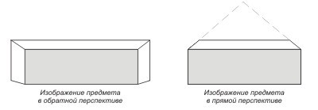
Обратная и прямая перспектива
Слайд:20
Учитель:
(на основе картины «Поклонение волхвов» художника Леонардо о композиционном решении картины ).
Итак, центральная группа заключена в треугольник, вершина которого – точка пересечения диагоналей квадрата. Пространственное решение первого плана Леонардо свел к пирамидальной форме. И здесь художник столкнулся со следующей проблемой – по отношению к коленопреклоненным фигурам волхвов у края картины Мария с младенцем расположены глубже в пространстве. По законам перспективного сокращения мадонна с младенцем должна быть меньше фигур волхвов. Но это привело бы к потере значительности смыслового центра композиции, как и произошло в «Поклонении» Боттичелли. Сократить расстояние между персонажами нельзя – иначе коленопреклоненным фигурам стало бы тесно в отведенном пространстве.
Леонардо прибегнул к неожиданному решению. Чтобы сохранить монументальность центральной группы Марии с младенцем, художник написал их крупнее, чем волхвов. Тем самым он добился наиболее цельного восприятия группы первого плана и в то же время ясного прочтения каждой отдельной фигуры. Решая эту задачу, Леонардо применил результаты своих исследований бинокулярности человеческого зрения, то есть способности воспринимать изображения двумя глазами одновременно. Эти новые в то время приемы использованы столь тактично, что сцена кажутся вполне естественной и пропорциональные нарушения в ней не столь заметны.

КУЛЬМИНАЦИЯ
Выход на тему урока, используются методы: связи искусства с жизнью, общения с живым искусством, мотивации познавательной деятельности.

Учитель: А теперь приступайте к работе, но имейте ввиду, что вам предстоит выполнить свои работы по таким критериям:

(Подведение итогов урока и анализ деятельности детей на уроке по
следующим критериям).

Слайд: 21
Критерии оценки детского рисунка:
- Отношение ребёнка к уроку.
- Композиционное расположение изображаемого проекта на листе. Возникновение замысла. Поиск решения (эскизы, наброски).
- Мастерство (с помощью ознакомления с картинами художников), создавать сюжет на библейскую тему.
- Качество детской продукции непосредственность, идея.

РАЗВЯЗКА
Самостоятельная работа учащихся - 20 мин.
Создайте эскиз композиции на темы Библейские сюжеты:
- Поклонение волхвов
- Образ божьей Богоматери

Обучающиеся приступают к работе. Проходя между рядами, оказываю необходимую помощь, предупреждая возможные ошибки тем, кто совсем не может справиться с заданием. Ребята работают, используя учебник «Основы композиции».
Используются методы: активизации имеющихся знаний по декоративно-прикладному искусству, мотивации познавательной деятельности, связи искусства с жизнью, перевода изученной темы на новый уровень.

Слайд: 22
Задание на самостоятельную работу
- на тетрадном листке выполнить эскиз;
- перенести эскиз на лист;
- уточнить композицию.

Слайд: 23
Примерные эскизы композиций на библейскую тему

ЭПИЛОГ
Выход на оценку и самооценку выполненного этапа работы

Слайд: 24
Рефлексия
За 5 минут до конца урока детям предложено по представленным критериям оценки выполняемых учебно-творческих работ, провести минивыставку всех получившихся работ и провести анализ и оценку этих работ по выполнению этапов и их последовательности.
Проводим мини выставку на промежуточном этапе т.к на следующем уроке мы завершим работу на библейский сюжет в цвете.
Используются методы стимулирования адекватной самооценки.

(До конца урока осталось 2 мин.).
ПОСЛЕСЛОВИЕ – выдача и анализ домашнего задания.
Слайд: 25
Домашнее задание:
- подготовить и принести краски и кисти для выполнения рисунка в цвете;
- на выбор – подготовить реферат об иконе или картине на библейскую тему;
- на следующем уроке мы завершим работу на библейский сюжет в цвете.

Слайд: 26
Примерно так, на следующем уроке, должны быть завершены творческие работы учащихся.

Заканчивается урок музыкальным короткометражным фильмом «Пресвятая Богородице, спаси нас».

Источники информации:

